**Лабораторная работа**

**Тема.** Обследование объекта автоматизации: построение информационной модели

**Цель работы:** Построение информационной модели объекта автоматизации

**Теоретический материал**:

**Информационная структура объекта автоматизации** – это совокупность документов, архивов, правил и норм ведения документооборота, используемые на объекте автоматизации. В ИС ОА входят так же средства автоматизации (автоматизированные и информационные системы, базы и банки данных, электронные архивы и т.д.), используемые объектом. Все элементы ИC ОА относятся либо к внемашинному (бумажному) либо внутримашинному (цифровому) обеспечению (Рис. 1).

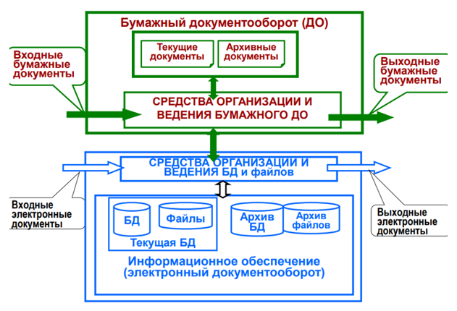

Рис. 1 – Схема информационной структуры АС

**Информационная модель объекта автоматизации.** Под информационной моделью объекта понимается набор некоторых параметров, которые содержат необходимую информацию об объекте, системе объектов, процессе или явлении.

Целью создания информационной модели объекта является обработка данных об объекте с учетом его внутренних и внешних связей. Для того чтобы такую обработку можно было автоматизировать, для рассматриваемой модели составляют формализованное описание, доступное компьютерной обработке.

ИМ можно описывать различными способами: табличным, графическим, текстовым и т.д.

В методологии ARIS информационную модель можно выполнить с помощью нотации General diagram, элементы которой представлены в Таблице 1

Таблица 1 - Элементы ARIS General diagram для выполнения ИМ

|  |  |  |
| --- | --- | --- |
| **ЭЛЕМЕНТ** | **НОТАЦИЯ** | **ЗНАЧЕНИЕ** |
|  | General  diagram | Данные, хранящиеся на запоминающем устройстве (БД, файл и т.д.) |
|  | General  diagram | Данные на носителе (носитель не определен) |
|  | General  diagram | Данные на носителе (носитель не определен) |
|  | General  diagram | Совокупность IT- ресурсов |
|  | General  diagram | Хранимые данные (носитель не определен) |
|  | General  diagram | Данные, отраженные на дисплее |

Основным носителями данных и информации в организациях и компаниях являются документы, являющиеся обязательными элементами ИМ. Поэтому ИМ можно представлять через информационные связи между документами (Рис 2).

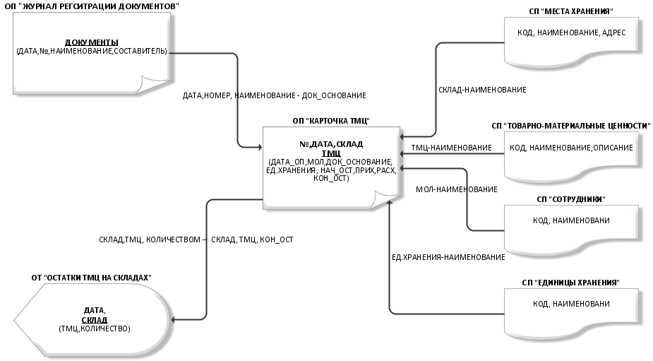

Рис. 2 - Схема информационных связей документов

**\***Некоторые документы, представленные на схеме, имеют табличную часть, состоящую из некоторого количества строк одинаковой структуры. В этом случае наименование табличной части выделяется «жирным» шрифтом и подчеркивается, а структура строки перечисляется сразу после наименования в скобках.

Также документы, участвующие в ИМ, описываются через словарь данных, в котором указываются все атрибуты документа, их назначение, типы данных и источники данных (Таблица 2).

Таблица 2 - Словарь данных документа «Карточка ТМЦ»

|  |  |  |  |
| --- | --- | --- | --- |
| **АТРИБУТ** | **НАЗНАЧЕНИЕ** | **ТИП ДАННЫХ** | **ИСТОЧНИКДАННЫХ** |
| **1** | **2** | **3** | **4** |
| № | Номер документа | Число | - |
| ДАТА | Дата документа | Дата | - |
| СКЛАД | Место хранения ТМЦ | Строка | СП «Места хранения» |
| ТМЦ | Наименование ТМЦ | Строка | СП «Товарно-материальные ценности» |
| ДАТА_ОП | Дата операции | Дата |  |
| МОЛ | Ответственный | Строка | СП «Сотрудники» |
| **1** | **2** | **3** | **4** |
| ДОК_ОСНОВАНИЕ | Документ - основание | Строка | ОП «Журнал регистрации документов» |
| ЕД_ХРАНЕНИЯ | Единица хранения | Строка | СП «Единицы хранения» |
| НАЧ_ОСТ | Начальный остаток | Число | - |
| ПРИХОД | Пришло | Число | - |
| РАСХОД | Ушло | Число | - |
| КОН_ОСТ | Конечный остаток | Число | - |

Каждый документ в ИМ представляется через макет данных – графическую форму документа (Рис. 3).

|  |  |  |  |  |  |  |  |
| --- | --- | --- | --- | --- | --- | --- | --- |
| **КАРТОЧКА ТМЦ** | | | | | | | |
| **№ _____________** | | **Дата «____________»** | | | **Склад __________________** | | |
| **ТМЦ _______________________** | | | | | | | |
| **Дата операции** | **МОЛ** | **Документ основание** | **Единица**  **хранения** | **Начальный**  **остаток** | **Приход** | **Расход** | **Конечный остаток** |
|  |  |  |  |  |  |  |  |
|  |  |  |  |  |  |  |  |

Рис. 3 – Макет документа «Карточка ТМЦ»

**Документ и его структура.** Документ – это информационное сообщение в бумажной, звуковой или электронной форме, оформленной по определенным правилам, заверенное в установленном порядке и имеющем юридическую силу. Документ должен быть оформлен по заданным правила и иметь определенную структуру, элементарной единицей которой является реквизит документа. Отсутствующий обязательный реквизит лишает документ юридической значимости и делает ничтожной любую сделку и недостоверной любую информацию. То есть, документ может подтверждать правовые обязательства или деловую деятельность компании только в случае, если соблюден установленный порядок его оформления.

Реквизиты документа — это перечень обязательных сведений, которые должны быть представлены в зависимости от вида документа. При этом важен не только состав и содержание того или иного реквизита, но и то, как он оформлен, и где расположен.

Перечень реквизитов у всех документов свой, в то же время можно выделить общую часть реквизитов, которые встречаются в документах достаточно часто.

**Номер документа** – реквизит документаоднозначно позволяющей сослаться на документ. Структура номера определяется в каждой организации самостоятельно.

**Дата документа –** реквизит, указывающийна дату его подписания, утверждения или дату событий, зафиксированного в документе.

**Наименование документа -** реквизит являющийс одним из важнейших, поскольку позволяет судить о назначении документа, определяет состав реквизитов и структуру текста. Наименование документов проставляется на всех документах.

**Наименование организации – составителя -** реквизит называет автора документа, которым может быть организация, структурное подразделение, должностное или физическое лицо.

**Визы согласования.** Указываются данные согласующих документ сторон.

**Заголовок к тексту.** Реквизит является обязательным для всех документов, кроме документов, составленных на бланке формата А5, и необходим для регистрации и поиска документа.

**Текст документа.** Текст документа составляют на русском или национальном языке в соответствии с законодательством Российском Федерации и субъектов Российской Федерации о государственных языках. Тексты документов оформляются в виде связного текста, анкеты, таблицы или в виде соединения этих структур.

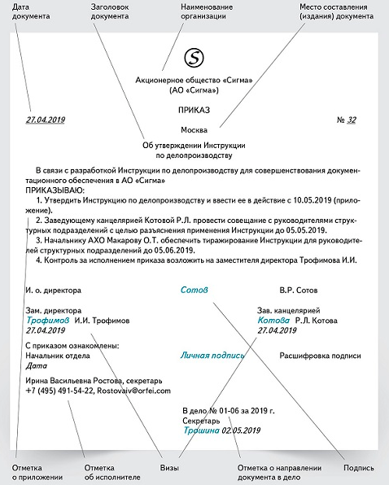

**Подпись.** Подпись – обязательный реквизит, обеспечивающий удостоверение документа и придающий ему юридическую силу.

**Ответственный исполнитель документа.** Указывает сотрудника, которому поручено исполнение данного документа или который разработал данный документ (для исходящих и внутренних). Исполнитель документа всегда один и только один. Иногда встречаются два исполнителя документа (для документов длительного исполнения при смене кадрового состава предприятия).

**Документ-основание –** реквизит, указывающий на документ, породивший данный.

Каждый документ состоит из трех частей (Рис. 14.1):

**Заголовочная часть** содержит следующие характеристики документа и учитываемого объекта: наименование учитываемого объекта (предприятия, организации, работающего); характеристики документа (индекс, код по общегосударственному классификатору управленческой документации - ОКУД); наименование документа; зона для представления кодов постоянных для документа реквизитов-признаков. В заголовочной части отражается в основном текстовая информация, которую необходимо закодировать для автоматизированной обработки.

**Содержательная часть** строится в виде таблицы, состоящей из строк и граф, где располагаются количественно-суммовые основания и их названия, которые обычно размещены в левой части таблицы. Документы, как правило, являются многострочными, с постоянным или переменным составом подлежащего таблицы. Все производные строки и графы документа имеют подсказки.

**Оформляющая часть** содержит подписи юридических лиц, отвечающих за правильность его составления, а также дату заполнения документа

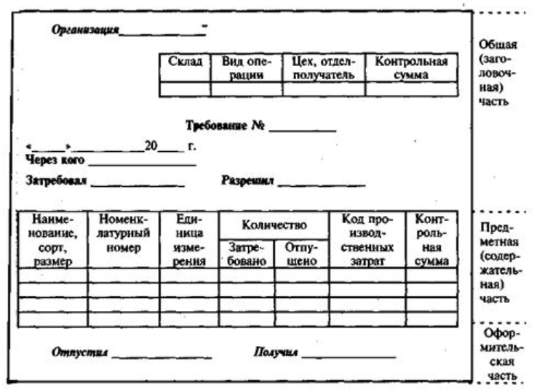

Рис. 4 – Документ и его части

**Учет документооборота в организации. Жизненный цикл документа.** Для исключения утери документов и их неисполнения в организациях ведется регистрация документооборота.

Регистрация документа — запись учетных данных о документе по установленной форме, фиксирующей факт его создания, отправления или получения путем внесения его в регистрационную форму с присвоением учетного регистрационного номера и записью в форму основных сведений о документе, что позволяет создать базу данных о документах учреждения для последующего контроля за сроками исполнения документов и справочной работы по ней.

Существуют три формы регистрации документов: журнальная; карточная; автоматизированная.

**Журнальная форма (Рис.5)**. При большом количестве полученных документов процесс регистрации занимает много времени и задерживает дальнейшую работу с документами. Журнальная система регистрации часто приводит к повторной регистрации документов в других структурных подразделениях, куда документ передается. Но самый главный недостаток журнальной системы регистрации — это невозможность организовать контроль за сроками исполнения документов и оперативно вести информационно-справочную работу по документам.

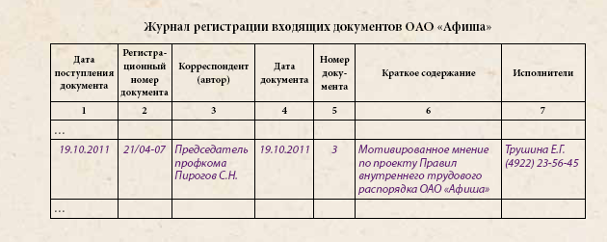

Рис. 5 – Журнал регистрации документов

**Карточная форма (Рис. 6).** Карточная система регистрации позволяет преодолеть эти недостатки, так как карточки можно располагать в картотеках в любой последовательности, да и регистрировать документы могут несколько человек одновременно, создавая под копирку нужное количество экземпляров регистрационной карточки. Форма регистрационной карточки может быть определена самим учреждением и записывается в инструкции по делопроизводству.

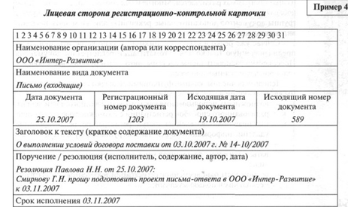

Рис. 6– Карточка документа

Любой документ вне зависимости от его структуры или содержания проходит ряд стадий, которые в целом называются жизненным циклом документа (Рис.7).

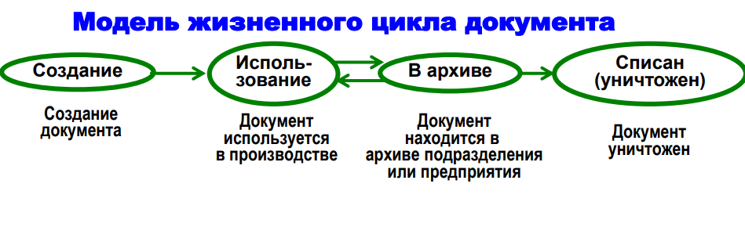

Рис.7 – Модель жизненного цикла документа

Жизненный цикл документа - тип поведения документа от момента формирования до момента передачи в архив (на хранение) или уничтожения.

Все документы проходят через четыре основных этапа жизненного цикла (некоторые этапы могут повторяться, а некоторые имеют место только один раз):

* документ создаётся и утверждается;
* документ выполняет свою основную функцию и попадают в архив;
* документ при необходимости извлекаются из архива, а затем снова архивируются;
* документ уничтожается.

**Виды документов, используемые в автоматизированных системах**

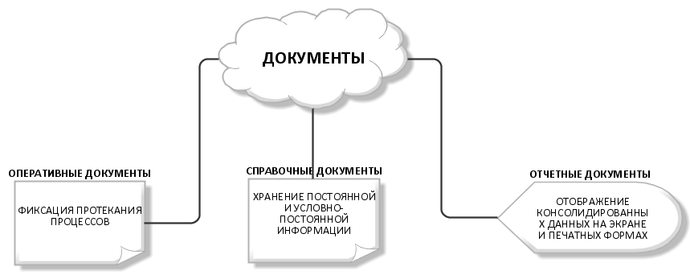

Рис.8 – Виды документов АС

**Справочные документы** предназначены для хранения постоянной или условно-постоянной информации ОА. К этим документам относятся различного рода справочники, нормы, тарифы, расписания, маршруты и т.д.

**Оперативные документы** предназначены для фиксации про­цессов, событий, которые проходят в процессе функционирования ОА.

**Отчетные документы** предназначены для представления резуль­татов обработки информации, которые содержатся в справочных и/или оперативных документах ОА.

На Рис.16.2 представлены возможные взаимосвязи между документами АС.

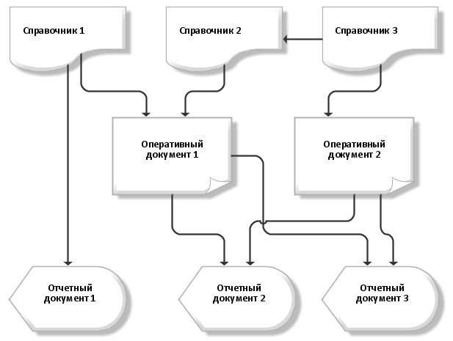

Рис.9 – Взаимосвязи между документами АС

**Ход работы**

1. Используя нотацию ARIS General model, спроектировать информационную модель объекта автоматизации, описав все используемые документы через макет документа, словарь данных документа, информационные связи документа с прочими документами.
2. Результаты работы отразить в отчете о ходе выполнения лабораторной работы. Подготовить ответы на контрольные вопросы.

**Контрольные вопросы**

1. Что такое информационная структура объекта автоматизации?
2. Что такое информационная модель объекта автоматизации?
3. Что такое документ? Из каких структурных элементов состоит документ?
4. Зачем осуществляется учет документов в организации? Расскажите об основных формах ведения учета документов.
5. Что такое жизненный цикл документа? Расскажите об этапах жизненного цикла документа.
6. Какие виды документов используются в автоматизированных системах? Поясните назначение каждого вида документа.